Lumaconi farce quenelles-épinards
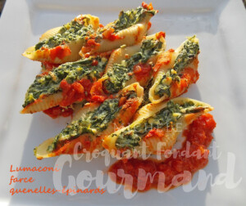 Pour 8 Croquants-Gourmands
La sauce tomate :
- 1 gros oignon
- 1 gousse d'ail
- 2 boîtes de pulpe de tomate
- huile d'olive
- herbes de Provence
- sel & poivre du moulin
Les pâtes :
- 370 g de lumaconi (48 pâtes)
- 600 g de feuilles d'épinards
- 2 quenelles (240 g)
- 250 g de ricotta
- 1 càs de mascarpone (1)
- 45 g de parmesan
- 1 œuf
- sel & poivre du moulin
- noix de muscade
1 grand plat à gratin + 1 petit
Préchauffage du four à 180°C
La sauce tomate :
Vous la préparerez suivant la recette de base.
Les pâtes :
Faire cuire les pâtes à l'eau bouillante salée 2 minutes de moins que le temps donné (7 minutes pour moi).
Les rafraichir et les égoutter puis les poser l'une à côté de l'autre sur un torchon.
Faire cuire les épinards et les égoutter soigneusement (moi je les passe à l'essoreuse à herbes).
Mettre dans le bol du mixeur les épinards grossièrement hachés, les fromages, l'œuf et les quenelles en morceaux.
Saler, poivrer et râper une grosse pincée de noix de muscade.
Mixer pour obtenir une farce homogène.
Remplir les pâtes de cette farce. Il m'en restait un peu, je l'ai étalée au fond du plat.
Déposer les lumaconi bien serrés les uns contre les autres dans le plat.
Déposer quelques touches de sauce tomate.
Enfourner pour 30 minutes.
Servir chaud avec le reste de sauce tomate en saucière.

